## Přístupy

Přístupů ke správě business rules je mnoho, ve této čísti své práce se ovšem budu zabývat přístupem Decision Table a přístupem GUI, protože jsou v současnosti jednoznačně nejrozšířenější a efektivně vytlačily ostatní přístupy na okraj.

### Decision Table

Přístup Decision Table pravidla třídí do tabulek, do nichž vypíšeme dané business rule.

Například, první tři řádky tabulky nazveme podmínkami a pravidel bude právě tolik, kolik je kombinací podmínek a akcí. Do zbylých řádků vyplníme akce a podle hodnoty PRAVDA/NEPRAVDA se při dané kombinaci podmínek provedou nebo neprovedou.

|  |  |  |  |  |  |
| --- | --- | --- | --- | --- | --- |
| Podmínka A | 0 | 0 | 1 | 1 |  |
| Podmínka B | 0 | 1 | 0 | 1 |  |
| Akce A | 1 | 0 | 0 | 0 |  |
| Akce B | 0 | 1 | 0 | 0 |  |
| Akce C | 0 | 0 | 1 | 0 |  |
| Akce D | 0 | 0 | 0 | 1 |  |
| Akce E | 1 | 0 | 0 | 1 |  |
| Akce F | 0 | 1 | 1 | 1 |  |

Ukázka decision table

### GUI

Správa business rule pomocí GUI je na první pohled jednodušší. GUI zpravidla vezme strojově čitelné pravidlo (např. Decision Table) a zpracuje ho do podoby, která je lépe čitelná a více zřejmá. Na obrázku níže lze nahlédnout do GUI, kde podmínky a jejich kombinace jsou uvedeny v poli List of criteria a akce tomu příslušné jsou na další záložce.

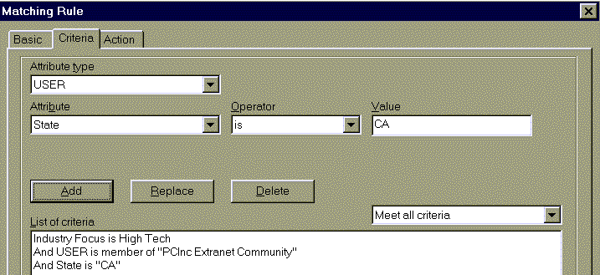

Ukázka GUI

## Web Rule

Web rule používá nástroj Editor Rule, který dává důraz na přehledné UI. Obsahuje tři základní oblasti – oblast s výběrem pravidla a jeho popisem, oblast s nápovědou a oblast pro samotné pravidlo.

V první oblasti se pravidlo vybere, nápověda slouží ke snadnějšímu použití celého editoru – zde se například vypíše chyba v syntaxi pravidla apod.

Pravidlo je zapisováno pomocí syntaxe, která je pro uživatele velmi dobře čitelná – lze jasně rozeznat která pravidla jsou na stejné úrovni (a je tak zabráněno nejasnostem, k čemu se spojka OR vztahuje).

Velkou výhodou editoru je přímá možnost výběru alternativy - poklikáním na slovo v pravidle se spustí dropdwon menu, kde si za klíčové slovo můžu vybrat jeho alternativu (and/or, contains/not contains/starts with atd). Editor tak lze používat s minimální znalostí prostředí.

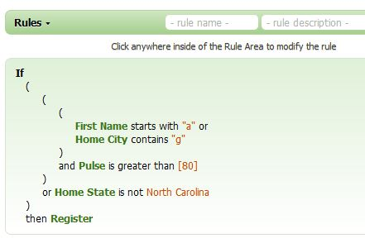

Web Rule Editor

## Oracle Editor

Oracle používá velice jednoduchý editor s kombinací písemného a grafického vyjádření písma. Lze zde pravidla mazat, měnit jejich pořadí či lokaci.

Editor je návázán na Oracle Business Rule Designer, který dává uživateli daleko větší možnosti – lze zde efektivně měnit vše, co se daného pravidla týče, zásadním problémem je ale jeho těžkopádnost. Nepůsobí zdaleka tak souvisle jako např. Web Rule editor a zahltí uživatele množstvím polí, které můžou uživatele snadno zmást.

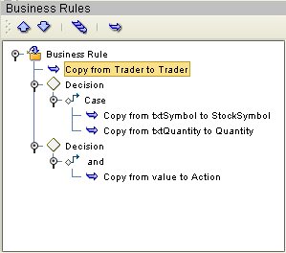

Oracle Editor

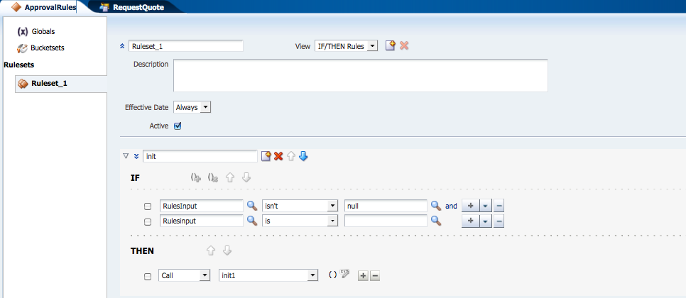

Oracle Designer

## Open Rules

Open Rules používají tabulkové programy MS Excel, Google Spreadsheets či Open Office a nabízejí plug-in pro Eclipse.

Tyto tabulkové programy jsou pro toto využití připraveny a k používání stačí znalost jejich funkcí – pro přenositelnost lze pravidla importovat/exportovat do XML. S XML lze pak dále pracovat v databázích a dalších aplikacích.

Zásadní výhodou tabulkových programů je možnost kontrolovat zobrazení – pomocí chráněného zobrazení je možné povolit zobrazení pouze autorizovaným uživatelům či zabránit nechtěným úpravám pravidel.

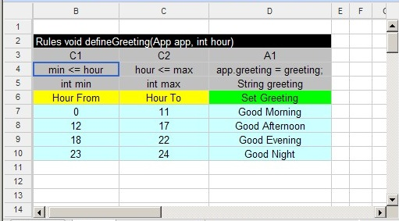

MS Excel BR

## Drools Guvnor

Drools editor působí jako přehlednější verze designeru od Oracle. I zde je vše jasně odděleno do polí, ale vhodným řádkováním se grafické prostředí zpřehlední a zpřístupní běžnému uživateli.

Drools funguje jako distribuovaná služba, díky tomu představuje nástroj, který lze snadno využít v týmové spolupráci.

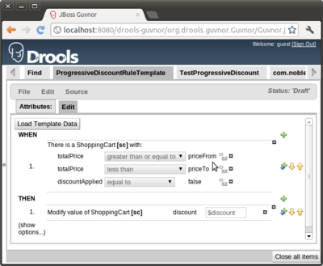

Drools

## Zdroje

<http://www9.org/w9cdrom/263/263.html>

<http://rule.codeeffects.com/Doc/Business-Rule-Management>

<http://docs.oracle.com/cd/E19509-01/820-3379/6netsd0mb/index.html>

<http://docs.oracle.com/cd/E21764_01/doc.1111/e15177/business_rules_bpmcu.htm>

http://openrules.com/ruleeditors.htm